# Verslag HTML deel 2

## Opdracht 1

De blokjes zijn alle tags die voorkomen en de lijntjes willen zeggen: is genest in. Bv. H1 is genest in body die genest is in html die genest is in document.

## Opdracht 2

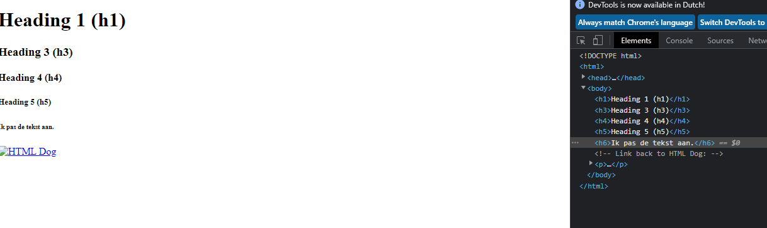

Zoals je kunt zien heb ik de tekst in h6 aangepast alsook h2 verwijderd d.m.v. de delete-toets.

## Opdracht 3

De accordion section bestaat uit volgende elementen: een iframe en een document en in dat document staat weer een andere html pagina.

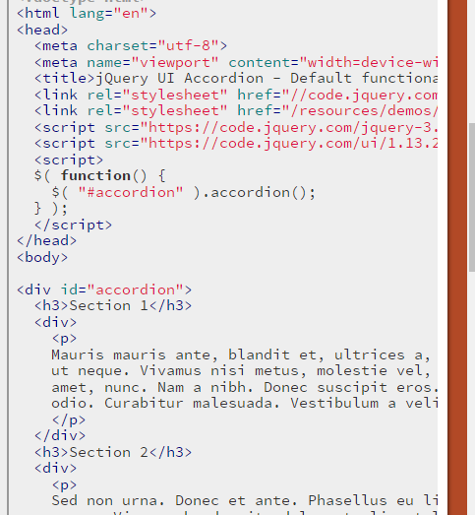

Ik denk dat dit element erin is gekomen via het script tag met daarin de accordion function. En dat op die manier het element erin is gekomen.

Opdrachten in Webstorm op Github.

Mijn volledige project staat op github openbaar. Mijn gebruikersnaam is: Theophile0

Als u het project opent kunt u onder Labo_3/index.html Alle links vinden naar de rest van de html bestanden.